2023年度框架协议采购说明

一、入围供应商
A包：日常维修耗材
序号 | 入围供应商名称 | 折扣率 | 联系方式
1 | 深圳市创设贸易有限公司 | 0.81 | 姚创13510922089
2 | 深圳市宝株林云商实业发展有限公司 | 0.93 | 黄权平13684981758
B包：印刷喷绘
序号 | 入围供应商名称 | 折扣率 | 联系方式
1 | 深圳市海地设计印刷包装有限公司 | 0.74 | 李天平13798403894
2 | 深圳市佳合雅企业策划有限公司 | 0.85 | 龚阳光13590248096
C包：办公用品
序号 | 入围供应商名称 | 折扣率 | 联系方式
1 | 深圳市成一泰科技有限公司 | 0.85 | 杨坚伟13316873088
2 | 深圳市邦谊文具有限公司 | 0.86 | 郑长久13828756817
D包：防疫物资
序号 | 入围供应商名称 | 折扣率 | 联系方式
1 | 深圳市名弘科技有限公司 | 0.8 | 胡小明13692170988
2 | 广东罗宝电子商务有限公司 | 0.94 | 倪泽杰19927523913
E包：洗手间耗材
序号 | 入围供应商名称 | 折扣率 | 联系方式
1 | 深圳市灏德佳实业科技有限公司 | 0.9 | 王淑婷18938664736
2 | 深圳市世纪育林投资有限公司 | 0.92 | 黄惠纯15994727028
F包：食堂日常耗材类
序号 | 入围供应商名称 | 折扣率 | 联系方式
1 | 深圳市家宜居贸易有限公司 | 0.95 | 江威17727963143
2 | 深圳市贝蓝儿贸易有限公司 | 0.96 | 陈小娟13802248909
G包：食堂洗碗机专用耗材类
序号 | 入围供应商名称 | 折扣率 | 联系方式
1 | 深圳市耀星实业有限公司 | 0.92 | 李彬彬13823576092
2 | 广州市紫嘉清洁用品有限公司 | 0.96 | 周小云13822202588
H包：饮水机滤芯耗材类
序号 | 入围供应商名称 | 折扣率 | 联系方式
1 | 深圳市三敬科技有限公司 | 0.88 | 郑志亮15019224494
2 | 深圳市昂瑞创美科技有限公司 | 0.95 | 杨林18588221515

二、立项说明
1.项目名称：XX校区 XX月份 XX物品采购
2.采购方式：其他“框架协议，拟从XX公司采购”
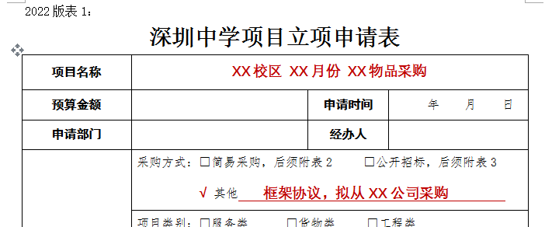

三、服务时间
2023年6月20日----2024年6月19日

四、采购要点
1、结算价=商品单价*综合折扣率*数量。
2、产品清单内的产品需向入围的供应商采购，除非可以证明能以更低价格向非入围供应商采购相同货物，且入围供应商不同意降价至非入围供应商价格以下的，才可以向非入围供应商采购。（产品清单详见附件）

五、入围供应商清退规则
入围供应商有下列情形之一，尚未签订框架协议的，取消其入围资格；已经签订框架协议的，解除与其签订的框架协议：
1、恶意串通谋取入围或者合同成交的；
2、提供虚假材料谋取入围或者合同成交的；
3、无正当理由拒不接受合同授予的；
4、不履行合同义务或者履行合同义务不符合约定，经采购人请求履行后仍不履行或者仍未按约定履行的；
5、框架协议有效期内，因违法行为被禁止或限制参加政府采购活动的；
6、入围供应商实质性违反本合同约定的；或入围供应商有违反合同约定或其职责、义务的行为，在征集人指定期限内未予以纠正或补救的；
7、入围供应商资质吊销或注销的；
8、入围供应商泄漏征集人秘密或与第三方串通损害征集人利益的；由此造成的经济损失，供应商应予赔偿；存在违法违规行为的，接受相关部门进行处理；
9、征集人针对项目审核时限、质量有权提出要求，由于入围供应商原因，项目时限超出委托时限或质量不合格的，征集人有权对供应商履约评价不合格，履约评价不合格达两次或以上的，征集人有权解除与其签订的框架协议；
10、入围供应商与项目单位私下交易，接受财物、吃请等违纪行为经查实的；存在违法违规行为的，由相关部门进行处理，征集人有权解除与其签订的框架协议；
11、故意刁难征集人，故意拖延项目时间，或者进行其它违规行为谋取非法利益，经查实的，征集人将有权终止合同，解除框架协议，追缴非法所得；存在违法违规行为的，由相关部门进行处理；
12、执行纠错机制，即因项目结果存在较大争议，相关单位提出投诉，并确认入围供应商为责任方的，征集人有权终止合同。
13、如遇到政策变化或者其他不可抗力因素，本协议自动解除。
14、框架协议到期后自动终止。

